世界骨质疏松日，关爱骨骼健康
健康中国
作者：国家健康科普专家库专家、中国医学科学院北京协和医院内分泌科主任 夏维波
维持骨骼健康要预防骨质疏松症。骨质疏松症是一种以骨量下降、骨折危险性增加为特征的全身性骨骼疾病。骨质疏松性骨折（或称脆性骨折）是指受到轻微创伤或日常活动中即发生的骨折，是骨质疏松症的严重后果。
骨质疏松症可防、可治。全社会应关注全生命周期骨骼健康。
一、0至18岁营养+运动，达到峰值骨量

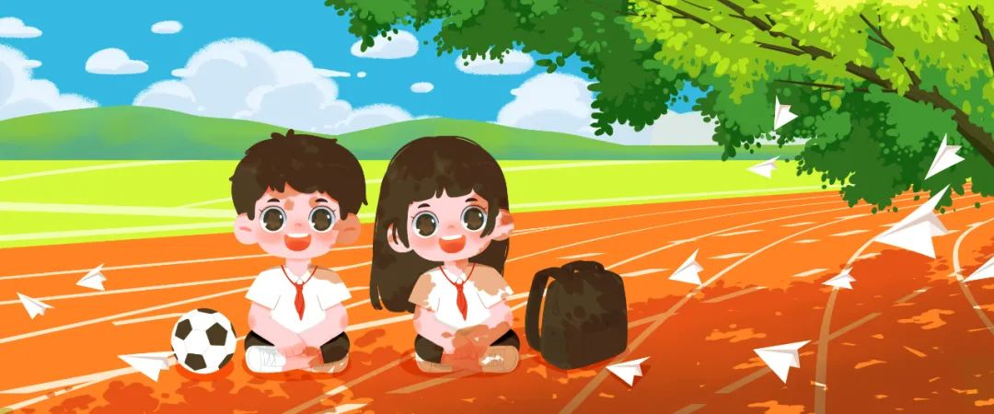

骨量在全生命周期呈现动态变化。儿童和青少年阶段是构筑骨骼最重要的时期，如果骨量能在这个时期达到理想值，对预防人体多种骨骼疾病具有重要的意义。研究显示，峰值骨量每增加5%，老年时期患骨质疏松症的风险会下降40%。
怎么才能不让骨骼健康输在起跑线上呢？
第一，保持营养均衡，有利于骨骼健康。饮食方面，应该注意摄入富含钙、维生素D、蛋白质、维生素K和镁的食物。1～18岁年龄段人群，每天需要摄入钙700～1300毫克。4～18岁年龄段人群，每天需要摄入蛋白质19～50克，加强奶制品、蛋类、新鲜鱼和肉类的摄入。要注意营养搭配，增加有利于骨骼健康的食物配比。
第二，坚持运动有助于提高峰值骨量。建议规律地进行体育锻炼，培养长期运动的习惯。当然，也要避免过度锻炼。建议每天进行60分钟以上的有氧运动，如跑步、健步走、游泳、跳舞、骑自行车等。每周至少3天进行肌肉力量运动，每次60分钟或更久，包括跑步、跳绳、打篮球、打网球和进行抗阻训练等。
第三，要避免不良的生活嗜好，如嗜烟、酗酒，过量饮用碳酸饮料、咖啡等，还要避免太瘦。另外，要积极治疗可能影响骨骼健康的疾病，如神经性厌食症、炎性肠病等。
总之，我们要重视骨质疏松症的预防，关注预防骨骼疾病最关键的阶段。处于儿童、青少年时期的孩子要加强营养和运动，改变不良的生活习惯，以达到理想的峰值骨量。
二、18岁以上至40岁增加日照，强健骨骼
在青少年时期积累骨量后，18岁以上至40岁年龄段人群要做好骨骼健康的维护，特别是要注意日晒，保证骨骼拥有充足的维生素D。
维生素D在人体中有两个主要作用：一是维生素D在体内活化以后直接促进肠钙吸收，让血钙维持良好水平，为骨骼生长提供重要原料；二是可以促进骨骼的代谢和成熟，让骨骼的形成和吸收之间达到平衡。
当维生素D含量低的时候，人体的血钙会偏低，从而激发甲状旁腺激素分泌过多，导致甲状旁腺功能亢进，促进骨吸收，容易引发骨质疏松，这是老年人骨质疏松症的一个重要发病机制。另外，缺乏维生素D的人会有无力感，容易跌倒，增加骨折风险。
充足的日光照射对提高维生素D水平很有帮助。皮肤在阳光紫外线的照射下产生的维生素D，即内源性维生素，是体内维生素D的重要来源。外源性的维生素D，如一些深海鱼、鱼肝油、菌菇类植物中也含有维生素D。可以通过食物补充维生素D，但其中的维生素D含量一般不是很多。
增加日照，多晒太阳，是保持维生素D营养水平的重要方法。一般来讲，在春、夏和秋季，北京时间上午10时到下午4时，将面部和双上臂暴露于阳光下，每次累计15～30分钟，每周保持3次，基本上能够满足人体维生素D的营养需求。但需注意避免强光照射，以防灼伤皮肤。
此外，还可以选择一些维生素D补充剂。推荐每天200IU。如果是维生素D缺乏病症患者，每天补充剂量可能要更多，具体需要专业的医生来评估。
三、40岁以上至65岁骨量筛查，防患未然

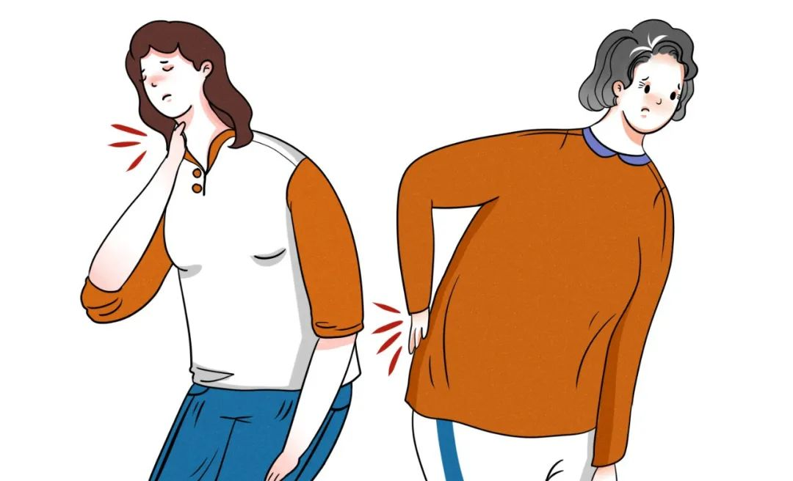

40岁以上至65岁年龄段人群要了解和熟悉骨质疏松症，每年进行骨量筛查，早发现、早诊断、早治疗。骨量指单位体积内的骨组织含量，可以通过骨密度检测得到。骨密度是骨骼强度的一个重要指标，是一个绝对值。骨质疏松症的发生与基础骨量积累和增龄后骨量流失密切相关，早期并无明显症状，发生时通常悄无声息，可以说是沉默的“健康杀手”。骨质疏松症的诊断主要依据骨密度测量结果和/或脆性骨折。
骨质疏松性骨折发病率高、致残率高，治疗费用高。骨质疏松症患者每次发生骨折之后，再发生骨折的风险也会成倍增加。

四、65岁以上预防跌倒，避免骨折
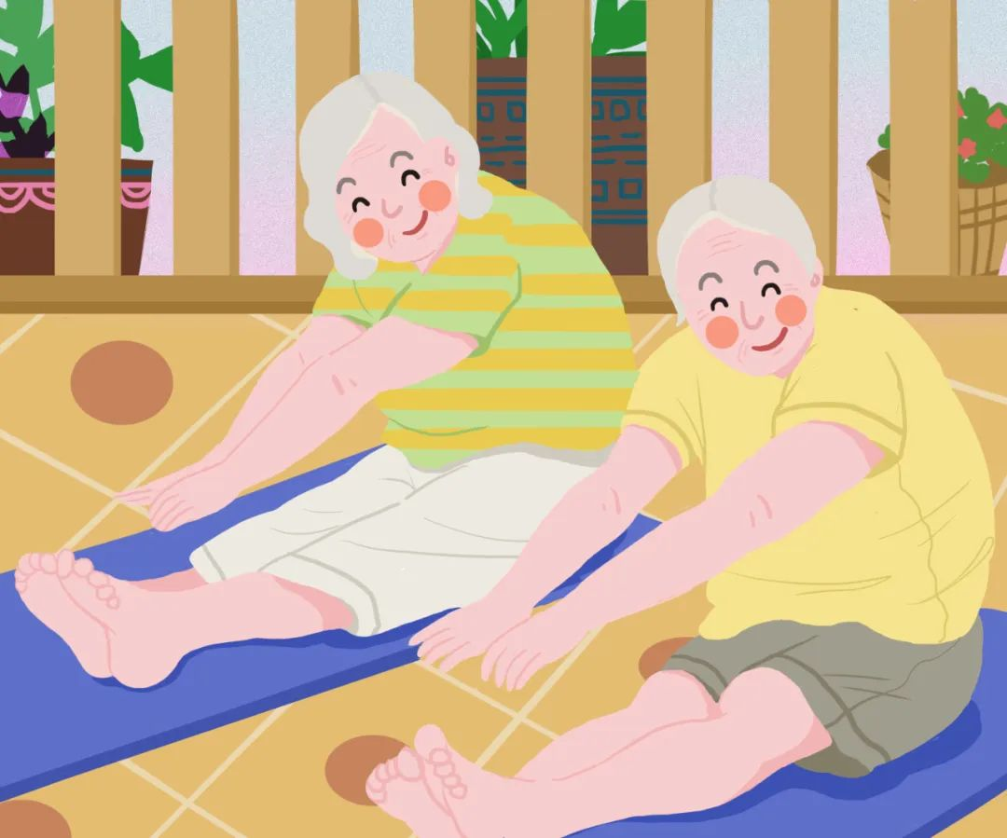

预防跌倒，以及预防跌倒带来的骨折，是65岁以上年龄段人群骨骼健康的底线。请大家记住老年人预防跌倒“十二字”口诀——要锻炼、要服老、要适老、早治疗。
要锻炼——运动是良药。运动锻炼能帮助老年人应对和延缓因衰老而引起的生理功能衰退，使其保持在较好的状态。大量科学证据表明，科学合理的运动锻炼不仅有助于预防跌倒，还能降低跌倒引起骨折的风险。平衡训练如侧步走，脚跟对脚尖走，金鸡独立换重心等，以及功能性训练如太极拳，均对改善老年人平衡能力、预防跌倒具有一定效果。
要服老——慢点会更好。随着机体功能不断下降，老年人身体活动要逐渐放慢节奏。比如：转身时动作要慢；接电话、过马路时不着急；起床别着急，遵循坐起30秒，双腿垂到床边30秒，站立30秒再走的3个半分钟原则等。
要适老——扶手是个宝。我们可以为老年人提供适老化环境，比如在洗手间、走廊、楼梯、座椅处设置扶手，提供适合的拐杖、助行器等支撑老年人安全行走。
早治疗——风险要知晓。跌倒与很多疾病相关，如肌肉骨骼疾病、眼部疾病、神经精神疾病等。老年人跌倒后，无论受伤与否，都要及时告知家人或者医生，排查导致跌倒的原因，积极治疗。
希望老年人及其家属，以及未来的老年人都牢记老年人防跌倒知识，帮助家里的老年人有效避免跌倒，防止骨折的发生。


